МІНІСТЕРСТВО ОСВІТИ І НАУКИ УКРАЇНИ

НАЦІОНАЛЬНИЙ ТЕХНІЧНИЙ УНІВЕРСИТЕТ УКРАЇНИ

“КИЇВСЬКИЙ ПОЛІТЕХНІЧНИЙ ІНСТИТУТ”

ФАКУЛЬТЕТ ІНФОРМАТИКИ ТА ОБЧИСЛЮВАЛЬНОЇ ТЕХНІКИ

КАФЕДРА ОБЧИСЛЮВАЛЬНОЇ ТЕХНІКИ

Реферат по архітектурі ЕОМ

Виконав: студент 2-го курсу
ФІОТ групи ІО-92
Петрук В.О.

Залікова книжка №9219

Київ, 2026
Зміст
Зміст 2
1 Завдання 3
2 Опис архітектури і схема алгоритму обчислень 4
2.1 Модель програміста………………………………………………..…4
2.2 Адресний простір оперативної пам’яті (ОП)………………………5
2.3 Адресний простір зовнішніх пристроїв (ЗП)……………………….5
2.4 Схема алгоритму обчислень…………………………………………6
3 Система команд і програма обчислень 13
4 Структура системи і мікропрограма 16
Висновок 23
Список літератури 24

1. Завдання
Розробити програму обчислення функції: a = (x + y) * z, де операнди вводяться з пристрою введення. Результат (32 розряди) виводиться в пристрій виводу (послідовність даних, що вводяться і виводиться визначається розробником).
Система команд повинна забезпечувати обчислення заданого алгебраїчного вираження на програмному рівні. Операнди мають бути цілими 16-розрядними числами (один знаковий розряд і 15 основних розрядів). Операнди вводяться з пристрою введення в режимі програмного опитування готовності зовнішніх пристроїв. Результат виводитися в пристрій виводу. Кількість типів команд вибирається розробником, виходячи з необхідності реалізації заданих обчислень з урахуванням введення і виведення даних , а також перевірки готовності зовнішніх пристроїв. Введення кожного типу команд у систему повинне бути обґрунтовано. Зокрема, система команд повинна включати команди виконання заданих операцій, введення і виведення даних, команди умовних і безумовних переходів , пересилань даних.
В усіх виконуваних операціях використовується пряма адресація операндів. Множення чисел проводиться четвертим способом множення.
Адреса РС пристрою введення : 32h.
Адреса РД пристрою введення: 34h
Адреса РС пристрою виведення (#1) : 0A2H.
Адреса РД пристрою виведення (#1): 0A4H
Адреса РС пристрою виведення (#2) : 0B2H.
Адреса РД пристрою виведення (#2): 0B4H
2. Опис архітектури і схема алгоритму обчислень
2.1. Модель програміста
Архітектура системи представляється за допомогою моделі програміста, структура якої показана в табл. 2.1.1
Таблиця 2.1.1 - Модель програміста
Номер  регістру | Призначення регістрів
R0 |  | Регістри загального призначення (РЗП)
R1 |  | Регістри загального призначення (РЗП)
R2 |  | Регістри загального призначення (РЗП)
R3 |  | Регістри загального призначення (РЗП)
R4 |  | Регістри загального призначення (РЗП)
R5 |  | Регістри загального призначення (РЗП)
R6 |  | Регістри загального призначення (РЗП)
R7 | Лічильник команд (ЛК) | Регістри загального призначення (РЗП)
R8 | Регістр команд (РК) | Робочі регістри
R9 | Регістр маски (РМ) | Робочі регістри
R10 |  | Робочі регістри
R11 |  | Робочі регістри
R12 |  | Робочі регістри
R13 | Покажчик адреси (ПА) | Робочі регістри
R14 |  | Робочі регістри
R15 | Регістр акумулятор (РА) | Робочі регістри
2.2. Адресний простір оперативної пам’яті (ОП)
Адресний простір оперативної пам’яті зображений на рис. 2.2.1.
ОП

Програма

Мікропрограми
0000h
.
.
.
0400h

0F00h
.
.
.

Рисунок 2.2.1 - Адресний простір ОП

2.3. Адресний простір зовнішніх пристроїв (ЗП)
Адресний простір зовнішніх пристроїв зображений на рис. 2.3.1.
0032h | РС
0034h | РД
 | …
0A2h | РС
0A4h | РД
 | …
0B2h | РС
0B4h | РД
 | …
ЗП1

ЗП2
ЗП0

Рисунок 2.3.1 – Адресний простір ЗП

2.4. Схема алгоритму обчислень
Етапи виконання команди:
- Вибірка команди;
- Розпакування команди;
- Виконання операції;
- Формування адреси наступної команди.
Блок - схема алгоритму обчислень зображена на рис. 2.4.1.

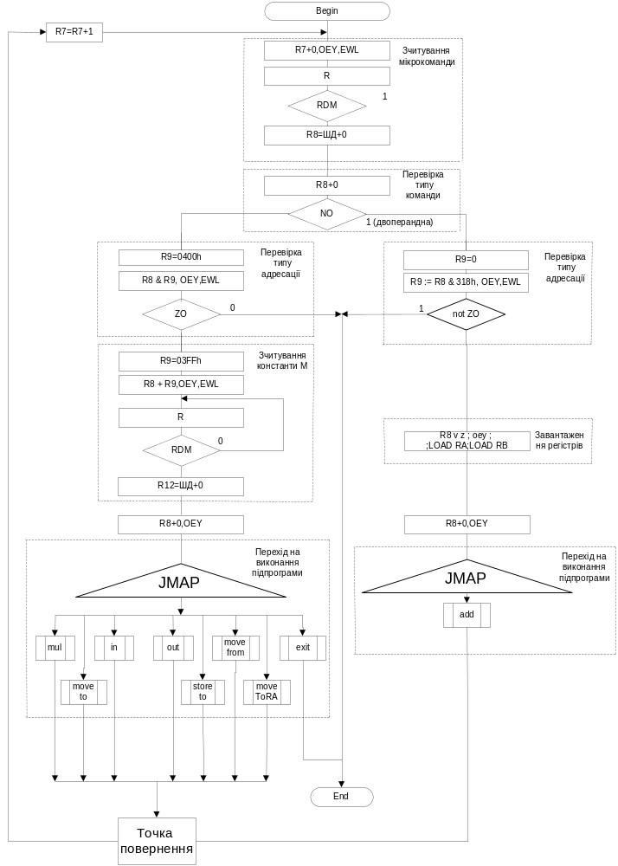
Рисунок 2.4.1 - Блок-схема алгоритму обчислень
Розглянемо алгоритми виконання розроблених операцій:
- Одноадресна команда множення.
Виконується операція множення четвертим способом: Z = X*Y, де X та Y подаються в ДК, а результат Z в ПК. Множник X знаходиться в регістрі R12, а множник Y в акумуляторі R15. Результат множення Z розміщується в регістрах R14 (старші розряди), та R15 (молодші розряди).
Таким чином, операція множення виконується в цих регістрах згідно з виразом R14,R15 = R12 * R15.
Алгоритм множення описується блок-схемою, яка зображена на рис.2.4.2. Типа адресації: пряма.
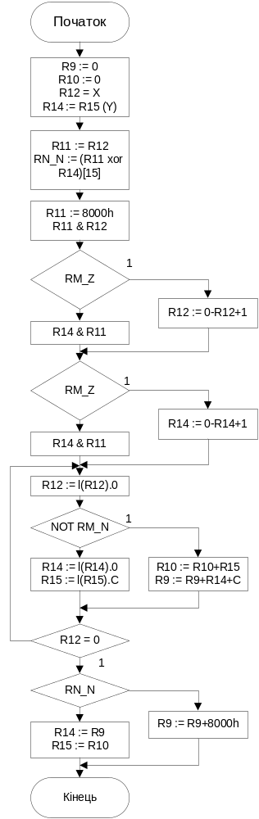
Рисунок 2.4.2 - Множення чисел (4-й спосіб)
- Двохадресна операція додавання
Виконується додавання вмісту двох регістрів, номери яких вказуються в команді. В заданій програмі в якості регістрів загального призначення можуть використовуватися регістри R0...R7. Результат записується в регістр, в якому розміщувався перший доданок, тобто вираз додавання має вигляд: DD := DD + SS.
Алгоритм операції додавання описується блок-схемою, яка зображена на рис.2.4.2. Типа адресації: пряма регістрова.
Початок
RB := RB + RA
Кінець

Рисунок 2.4.2 - Операція додавання

- Одноадресна операція збереження РА в РЗП
Дана операція дозволяє зберегти вміст регістра-акамулятора (R15) в один з регістрів загального призначення. Номер потрібного РЗП вказується в розрядах 5..7 операнда даної команди (тобто РК[5..7]).
Алгоритм операції збереження РА в РЗП описується блок-схемою, яка зображена на рис.2.4.5.
Початок
R8 & 11100000
load RB
RB := R15
Кінець

Рисунок 2.4.5 - Операція збереження РА в РЗП

- Одноадресна операція збереження РЗП в РА
Дана операція дозволяє зберегти вміст регістру загального призначення в регістр-акамулятор (R15). Розробка цієї операції пов’язана з тим, що деякі операції (наприклад множення, запису в ЗП тощо) працюють тільки з регістром-акамулятором. Номер потрібного РЗП вказується в розрядах 0..2 операнда даної команди (тобто РК[0..2]).
Алгоритм операції збереження РЗП в РА описується блок-схемою, яка зображена на рис.2.4.6.
Початок
R8 & 11100000
load RA
R15 := RA
Кінець

Рисунок 2.4.6 - Операція збереження РЗП в РА
- Одноадресна операція запису з ЗП в РА
Операція виконує запис даних з зовнішнього пристрою в регістр-акамулятор (R15). Адреса регістру стану (РС) зовнішнього пристрою вказується в операнді команди.
Алгоритм операції запису з ЗП в РА описується блок-схемою, яка зображена на рис.2.4.7.

Початок
R8 & 03FFh
oey; ewl

I

RDD
R12 := bus_d

R12 & 0080h
load rm, flags

RM_Z
A
Кінець
A
R9 := R9+2
R9 v 0
oey; ewl

I

RDD
R115 := bus_d

Рисунок 2.4.7 - Операція запису з ЗП в РА
- Одноадресна операція запису з РА в ЗП
Операція виконує запис даних з регістра-акамулятора (R15) в зовнішній пристрій, адреса регістру стану(РС) якого вказана в операнді команди.
Алгоритм операції запису з РА в ЗП описується блок-схемою, яка зображена на рис.2.4.8.
Початок
Кінець
A
R9 := R9+2
R9 v R9
oey; ewl
R15 v 0

O
RDD
R8 & 03FFh
oey; ewl

I

RDD

R12 := bus_d

R12 & 0080h
load rm, flags

RM_Z
A

Рисунок 2.4.8 - Операція запису з РА в ЗП
- Одноадресна команда запису в пам’ять
Операція виконує запис даних з регістра-акамулятора (R15) в пам’ять за адресою, яка вказана в операнді команди. Алгоритм операції запису в пам’ять описується блок-схемою, яка зображена на рис.2.4.9.
Початок
R9 := R8 & 03FFh
R9 v 0
oey; ewl
R15 v 0
oey

W
RDM
Кінець

Рисунок 2.4.9 - Операція запису в память
- Одноадресна операція пересилання старших розрядів результату (з R14) в молодші (R15)
Операція виконує запис даних з регістра-акамулятора (R15) в пам’ять за адресою, яка вказана в операнді команди. Використовується як проміжна операція для запису 32-розрядного результату обчислень в зовнішній пристрій. Алгоритм операції запису в пам’ять описується блок-схемою, яка зображена на рис.2.4.10.
Початок
R15 := R14
Кінець

Рисунок 2.4.10 - Операція пересилання в РА

- Одноадресна команда виходу з програми.
Дана команда здійснює перехід за адресою виходу. Алгоритм операції виходу описується блок-схемою, яка зображена на рис.2.4.11.

Початок
Кінець

Рисунок 2.4.11 - Операція виходу з програми

3. Система команд і програма обчислень
Узагальнена схема формату команд зображена на рис.3.1.
Одноадресна команда
Ф |  |  | Операція |  | ТА |  | Адреса  в ОП
15 |  |  | 14……...11 |  | 10 |  | 9………0
 |  |  | Формат команди
0 |  |  | Одноадресна
1 |  |  | Двохадресна
 |  |  | Двохадресна команда
 |  |  |  | DD |  |  |  | SS
Ф |  |  | Операція |  | ТА1 |  | РЗП1 |  | ТА2 |  | РЗП2
15 |  |  | 14……...11 |  | 9 | 8 | 7……..…5 |  | 4 | 3 | 2….…….0

Рисунок 3.1 - Формат команд

Розглянемо схеми форматів всіх команд, необхідних для обчислення функції:
- Операція множення (mul)
 | Ф | Операція | ТА | Операнд
Розряди | 15 | 14……...11 | 10 | 9………0
Значення розрядів | 0 | 0100 | 0 | Адреса операнда в ОП

- Операція запису з ЗП в РА (in)
 | Ф | Операція | ТА | Операнд
Розряди | 15 | 14……...11 | 10 | 9………0
Значення розрядів | 0 | 0101 | 0 | Адреса операнда (адреса РС) в ОП

- Операція запису з РА в ЗП (out)
 | Ф | Операція | ТА | Операнд
Розряди | 15 | 14……...11 | 10 | 9………0
Значення розрядів | 0 | 0101 | 0 | Адреса операнда (адреса РС) в ОП

- Операція збереження РА в РЗП(movefrom)
 | Ф | Операція | ТА | Операнд
Розряди | 15 | 14……...11 | 10 | 9, 8 | 7…..5 | 4…..0
Значення розрядів | 0 | 0111 | 0 | - | Номер РЗП (0..7) | -

- Операція збереження РЗП в РА (moveto)
 | Ф | Операція | ТА | Операнд
Розряди | 15 | 14……...11 | 10 | 9…..3 | 2…..0
Значення розрядів | 0 | 1000 | 0 | - | Номер РЗП (0..7)

- Операція додавання(add)
 | Ф | Операція |  | ТА1 |  | РЗП1 | ТА2 |  | РЗП2
Розряди | 15 | 14……...11 | 10 | 9 | 8 | 7……..…5 | 4 | 3 | 2….…….0
Значення розрядів | 1 | 1100 |  | 00 |  | №РЗП (0...7) | 00 |  | №РЗП (0...7)

- Операція запису в пам’ять(storeto)
 | Ф | Операція | ТА | Операнд
Розряди | 15 | 14……...11 | 10 | 9…...0
Значення розрядів | 0 | 1001 | 0 | Адреса в ОП

- Операція пересилання старших розрядів результату в молодші (moveToRA)
 | Ф | Операція | ТА | Операнд
Розряди | 15 | 14……...11 | 10 | 9…...0
Значення розрядів | 0 | 1001 | 0 | -

- Операція виходу з програми(exit)
 | Ф | Операція | ТА | Операнд
Розряди | 15 | 14……...11 | 10 | 9…….0
Значення розрядів | 0 | 1111 | 0 | -

Мнемоніки та коди всіх операцій, необхідних для обчислення функції перелічені в таблиці 3.1.
Таблиця 3.1- Мнемоніка та коди операцій
Мнемоніка | КОП
Мнемоніка | 14… 11
mul | 0100
in | 0101
out | 0110
movefrom | 0111
moveto | 1000
storeto | 1001
moveToRA | 1010
add | 1100
exit | 1111

Програма обчислень в кодах команд та у мнемонічному виді:
dw 0: 0010100000110010% \ in 32h
dw 2: 0011100000000000% \ movefrom 0
dw 4: 0010100000110010% \ in 32h
dw 6: 0011100000100000% \ movefrom 1
dw 8: 1110000000100000% \ add 1,0
dw 10: 0100000000000001% \ movto 1
dw 12: 0100100001010000% \ storeto 1010000%
dw 14: 0010100000110010% \ in 32h
dw 16: 0010000001010000% \ mult 1010000%
dw 18: 0011000010110010% \ out 0b2h
dw 20: 0101000000000000% \ moveToRA
dw 22: 0011000010100010% \ out 0a2h
dw 24: 0111100000000000% \ exit

4. Структура системи і мікропрограма

На рис.4.1 представлена спрощена структура системи на базі мікропрограмувального комплекту ВІС серії 1804 (аналог Am2900 фірми AMD), який дозволяє реалізувати будь-яку систему команд (Intel, DEC, Motorola, Ziploc та ін.) і забезпечити необхідну розрядність процесора.
До складу процесора входять арифметико-логічний пристрій (АЛУ), блок мікропрограмного керування (БМК) і блок регістра стану (БРС).
АЛП містить арифметико-логічний блок (АЛБ) і надоперативний запам'ятовуючий пристрій (НОЗП), до складу якого входять 16 регістрів (R0...R15). Інформація із НОЗП може видаватися одночасно по двох каналах (А и В). Вибір регістрів здійснюється подачею адрес RA і RB на відповідні входи НОЗП. Адреси можуть видаватися з регістрів RA і RB або безпосередньо з БМК, минаючи зазначені регістри (відповідні зв'язки на рис. 4.1 умовно не показані).
АЛБ виконує мікрооперації, зазначені а табл.4.1, де через R і S позначені операнди, а через CI - вхідний перенос у молодший розряд. В якості операндів R і S може використовуватися інформація на локальній шині (BUS_D), а також з регістрів НОЗП по каналах А и В.

Таблиця 4.1 - Мікрооперації АЛБ
Мнемоніка | Мікрооперація в АЛБ
ADD | R+S+CI
SUB | R-S-1+CI
OR | R or S
AND | R and S
XOR | R xor S

Ознаки можуть бути записані у відповідні розряди регістра RM, що входить до складу БРС. Ознаки, записані в RM, позначаються як RM_C, RM_Z, RM_N, RM_V. Логічні ланцюги БРС забезпечують підключення до входу CI АЛБ прямого або інверсного значення ознаки RN_C, а також сигналів логічного нуля або одиниці. Біт RM_C бере участь також у деяких мікроопераціях зсуву.
ША
ШД
ОП
ВУ
RDD
RDM
R
W
I
O
PA
БД
RA
RB
М Р

L1
L2
L3
L4
L5
L6

БМУ
ЛШ
EWL
EWH
BUS_D [15…0]
R
W
EWL
I
O
EWH
OEY
RDM
RDD
CT
БРС
RMCZVNRNCZVN
Сдв
Буф Y
АЛБ
B
СОЗУ
(R0-R15)
(RQ)

А В
МУ1
МУ2
EWA
EWB
AdA`
AdB`
Рисунок 4.1 - Структурна схема ЕОМ

Лістинг мікропрограми:
\---------------setting links---------------\
link l1: ct
link l2: rdm
link l3: rdd
link ewh:16
link m:14,13,12,11,z,z,z,z,z,z,z,z
link ra:z,2,1,0
link rb:z,7,6,5
\---------------commands---------------\
dw 0: 0010100000110010% \ in 32h
dw 2: 0011100000000000% \ movefrom 0
dw 4: 0010100000110010% \ in 32h
dw 6: 0011100000100000% \ movefrom 1
dw 8: 1110000000100000% \ add 1,0
dw 10: 0100000000000001% \ movto 1
dw 12: 0100100001010000% \ storeto 1010000%
dw 14: 0010100000110010% \ in 32h
dw 16: 0010000001010000% \ mult 1010000%
dw 18: 0011000010110010% \ out 0b2h
dw 20: 0101000000000000% \ moveToRA
dw 22: 0011000010100010% \ out 0a2h
dw 24: 0111100000000000% \ exit
\---------------init external devices---------------\
accept dev[0]:i, 32h, 34h, 3, 16 \ init input device
accept dev[1]:o, 0a2h, 0a4h, 3, 16 \ init output device1
accept dev[2]:o, 0b2h, 0b4h, 3, 16 \ init output device2
accept dev_buf[0]: 200, 300, 500 \ init input device's buffer
\------accepting registers---------\
accept r0:0 \ r0 := 0
accept r1:0 \ r1 := 0
accept r2:0 \ r2 := 0
accept r3:0 \ r3 := 0
accept r4:0 \ r4 := 0
accept r5:0 \ r5 := 0
accept r6:0 \ r6 := 0
accept r7:0 \ counter := 0
\------------program's begin---------\
org 0000000000000000%
NEXT {ADD NIL, R7, Z; OEY; EWL;} \ виведення адпреси команди на шину адреси
{R; CJP RDM, CP; ADD R8, BUS_D, Z;} \ зчитування команди в R8
{ADD NIL, R8, Z; CJP NO, doubleAdr;} \ перевірка типу адресації
\==one adr command==\ \ розпаковка одноадресної команди
{XOR R9, R9, R9;} \ перевірка типу адресації
{ADD R9, R9, 0200h;}
{AND NIL, R9, R8;load rm, flags;}
{ CJP not RM_Z, end;}

{XOR R9, R9, R9;} \ завантаження операнда в R12 з памяті
{ADD R9, R9, 03FFh;}
{AND NIL, R9, R8; OEY; EWL;}
{R; CJP RDM, CP; ADD R12, BUS_D, Z;}

{ADD nil,r8,z;oey;JMAP;} \ перехід на виконання одноадресної операції
\==two adr command==\ \ розпаковка двоадресної команди
doubleAdr{xor R9,R9,R9;} \ перевірка типу адресації
{and R9,R8,0318h;LOAD RM, FLAGS;}
{cjp not RM_Z, end;}

{or nil,r8,z;oey;LOAD RA;LOAD RB;}\ ініціалізація регістрів RA та RB

{add nil,r8,z;oey;JMAP;} \ перехід на виконання двоадресної операції

RETURN {ADD R7,R7,2,z;} \ точка повернення; формування наступної адреси: R7 := R7 + 2
{ cjp nz, NEXT;} \ перехід на зчитування наступної команди

\-----------begin mult-----------\
org 0000010000000000%
{xor r9,r9,r9;} \ обнулення регістрів для
{xor r10,r10,r10;} \ збереження проміжних даних
{or r14,z,r15;} \ r14 := r15
{xor r15,r15,r15;} \ r15 := 0
{load rm,z;} \ rm := flags
{or r11,z,r12;} \ r11 := r12
{xor r11,r11,r14;load rn,flags;} \ визначення знаку результату
\ (зберігається в RN_N)
{or r11,z,8000h;} \ перевірка знаку 1-го множника
{and nil,r12,r11;load rm,flags;cjp rm_z,plus_x;}
{sub r12,z,r12,nz;}
plus_x {and nil,r14,r11;load rm,flags;cjp rm_z,plus_y;} \ перевірка знаку 2-го множника
{SUB R14,z,R14,nz;}
plus_y {or srl,r14,r14,z;} \ зсув початкового стану 2-го множника
{or sr.9,r15,r15,z;}
begin {or sll,r12,r12,z;load rm,flags;CJP NOT RM_N, notadd;} \ початок циклу множення
{add r10,r10,r15,z;LOAD RM,FLAGS;}
{add r9,r9,r14,RM_C;}
notadd {or srl,r14,r14,z;}
{or sr.9,r15,r15,z;}
{or nil,r12,r12;load rm, flags;}
{cjp not RM_Z, begin;}
{cjp not RN_N, endMul;}
{ADD r9,r9,r11,z;}
endMul {or r14,z,r9;} \ кінець множення; пересилання результату в необхідні
{or r15,z,r10;cjp nz,RETURN;} \ регістри; перехід в точку повернення
\----------add operation-----------\
org 0000110000000000%
{add RB,RB,RA,z;cjp nz, RETURN;} \ додавання значень необхідних регістрів
\---------------write to memory-----------\
org 0000100100000000%
{and r9, r8, 0000001111111111%; } \ занесення маски в РМ
{or nil, r9, z; oey; ewl;} \ занесення адреси на ША
{or nil,r15,z; oey; w;cjp rdm,cp;} \ занесення даних на ШВ
{cjp nz, RETURN;} \ перехід в точку повернення
\---------------input---------------------\
org 0000010100000000%
{AND R9, R8, 03FFh;}
labelIn{or nil, r9, z; oey; ewl;}
{i; cjp rdd, cp; or r12, bus_d, z;}
{and nil, r12, 0080h;load rm, flags;}
{cjp rm_z, labelIn;}
{add r9, r9, 0002h, z;}
{or nil, r9, z; oey; ewl;}
{i; cjp rdd, cp; or r15, bus_d, z;}
{cjp nz, RETURN;}
\----------------output-------------------\
org 0000011000000000%
{AND R9, R8, 03FFh;}
labelOut{or nil, r9, z; oey; ewl;}
{i; cjp rdd, cp; or r12, bus_d, z;}
{and nil, r12, 0080h;load rm, flags;}
{cjp rm_z, labelOut;}
{add r9, r9, 0002h, z;}
{or nil, r9, z; oey; ewl;}
{or nil, r15, z; oey; o; cjp rdd, cp;}
{cjp nz, RETURN;}
\--------------r15 -> RB ----------\
org 0000011100000000%
{or nil, r8, z; oey; load rb;}
{or rb, r15, z;}
{cjp nz, return;}
\--------------r15 <- RA ----------\
org 0000100000000000%
{or nil, r8, z;oey;load RA;}
{or r15, ra,z; }
{cjp nz, return;}
\------------- r14- > r15 ---------\
org 0000101000000000%
{or r15, r14, z; }
{cjp nz, return;}
\----------------exit---------------\
org 0000111100000000%
end {}

Висновок
У ході виконання роботи був розглянутий процес обробки інформації в ЕОМ на різних рівнях – програмному, мікропрограмному й апаратному.
Апаратний рівень є найнижчим рівнем обробки інформації. На цьому рівні обробляються команди, що закладені в АЛБ. До таких команд відносяться команди, що виконують арифметичні і логічні операції, а також операції зсуву.
Мікропрограмний рівень є більш високим. У розробленій мікропрограмі на цьому рівні виконується обробка команд програмного рівня, тобто читання команди , аналіз структури команди, пересилання операндів з оперативної пам'яті в робочі регістри і виконання операцій над ними.
Програмний рівень є найвищим рівнем обробки інформації. На цьому рівні виконуються абстрактні команди, тобто які не виконуються в АЛБ, але які можна описати за допомогою мікрокоманд на мікропрограмному рівні.
Список літератури
- Конспект лекцій за курсом "Архітектура ЕОМ".
- Жабін В.І., Жуков І.А., Ткаченко В.В., Клименко І.А. Мікропроцесорні системи – Київ, 2009. – 492 с.
- Жабін В.І., Жуков І.А., Клименко І.А., Ткаченко В.В., Прикладна теорія цифрових автоматів: Навч. Посібник. – К.:Книжкове вид-во НАУ, 2007. – 364 с.

